

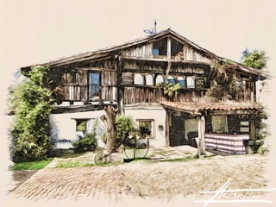

***BASERRI DASTAKETA***

*Bieira plantxan egina lima-gellearekin, berakatz zuriarekin eta otarrainxka-kurruskariarekin*

*Sardina ketua salmorejo eta piper-maionesa gainean*

*Txerri-hanken eta foiearen bilkari txikiak eta bizkaitar saltsa gainean eta tipula gorri kurruskaria*

*Bakailao-xerra txikia plantxan pikilloen pil-pil gainean eta oliba beltz erreak*

*Tenperatura baxuan prestatutako presaren xerra txikia trufa-saltsaz eta patata- eta kuiatxo-pastelaz lagunduta*

*Txokolate eta laranja mikatzaren marmelada mango-krema ingelesaz eta mugurdi-izozkiz lagunduta*

70,00 € BEZ-A BARNE

(Menu hau mahai osora zerbitzatuko da; edaria ez dago barne)

Uztartzearekin +18,00€ BEZ barne

***BASERRI DASTATZEKO TRADIZIONALA***

*Kantauriko antxoak gatzetan erretako piper gorri eta oliba-olioaz lagunduak*

*Bakailao-tortilla piper berdez lagundua*

*Bi zaporeko kroketak (txibia eta urdaiazpikoa)*

*Txingarretan egindako txuletoia erretako piper gorriz eta patata frijituekin (+/- 900 gr) pertsonentzat)*

*EDO*

*Legatza saltsa berdean*

*Goxua banilla-izozkiarekin*

60,00 € BEZ BARNE

(Menu hau mahai osora zerbitzatuko da; edaria ez dago barne)

Uztartzearekin +18,00€ BEZ barne

UZTARTZEA: *Ramón Bilbao Errioxako JDko ardo beltz ondua*

*Ardo zuria: Aspaldiko Bizkaiko Txakolina JDko txakolina*

*Kafea, ura*

***35. URTEURRENA***

***1988-2***